Блок Бубновского (0,3 т.)

Блок предназначен для натяжения проводов контактной сети электрифицированных железных дорог, а также для работ, связанных с подъемом и перемещением грузов.
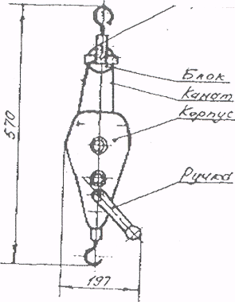

Технические данные

Тяговое усилие Н (кгс)
Рабочий ход, м
Габаритные размеры, мм,
не более
Масс, кг, не более
3000(300)
1,5
570 x 197 x 1400

5

Лебедка изготавливается по проекту К692.00.000 и ТУ3185-694-01124276-97.

Комплектность поставки

Лебедка-блок ЛБ-300

Формулирование заказа: Лебедка-блок ЛБ-300 ТУ3185-694-01124276-97
Разработчик: Проектно-конструкторское бюро ЦЭ МПС

Изготовитель: ЗАО «Электротехника», г. Пенза

